BỘ CÔNG THƯƠNG
TRƯỜNG CAO ĐẲNG KỸ THUẬT CAO THẮNG
KHOA CÔNG NGHỆ THÔNG TIN



BÁO CÁO ĐỒ ÁN MÔN HỌC
Đề tài:
PHẦN MỀM QUẢN LÝ CỬA HÀNG THỜI TRANG (FASHION POS)
Giảng viên hướng dẫn : ThS. Võ Thị Vân Anh
Lớp : CĐ CNTT 24WEBC
Nhóm thực hiện : Nhóm 03
Sinh viên thực hiện : Nguyễn Quốc Đương – 0306241102
Khóa : 2024

TP. HCM - 2026

Mục lục:
CHƯƠNG 1: TỔNG QUAN 1
1.1. Giới thiệu về hệ thống 1
1.2. Mục tiêu 1
1.2.1. Mục tiêu nghiệp vụ 1
1.2.2. Mục tiêu kỹ thuật và kiến trúc 1
1.3. Công nghệ sử dụng và Nền tảng kiến trúc 2
CHƯƠNG 2: XÁC ĐỊNH YÊU CẦU 3
2.1 Phân tích quy trình nghiệp vụ 3
2.2 Sơ đồ Use Case 3
2.3 Đặc tả chi tiết UseCase 4
CHƯƠNG 3: THIẾT KẾ HỆ THỐNG 9
3.1. Kiến trúc hệ thống 9
3.2. Thiết kế Cơ sở dữ liệu 10
3.2.1. Sơ đồ quan hệ thực thể 10
3.2.2. Ràng buộc toàn vẹn dữ liệu 12
3.2.3. Đặc tả chi tiết cơ sở dữ liệu 13
3.3. Thiết kế lớp 16
3.3.1. Lớp thực thể (Data Transfer Object - DTO) 16
3.3.2. Lớp truy xuất dữ liệu (Data Access Layer - DAL) 17
3.3.3. Lớp xử lý nghiệp vụ (Business Logic Layer - BUS) 18
CHƯƠNG 4: KẾT QUẢ VÀ TỔNG KẾT 19
4.1. Kết quả đạt được (Giao diện phần mềm) 19
4.2. Đánh giá hệ thống 21
4.2.1. Ưu điểm 21
4.2.2. Hạn chế 21
4.3. Hướng phát triển tương lai 22
TÀI LIỆU THAM KHẢO 23

CHƯƠNG 1: TỔNG QUAN

Giới thiệu về hệ thống
Trong ngành bán lẻ thời trang, đặc biệt là các cửa hàng có lưu lượng khách lớn, quy trình thanh toán và kiểm soát biến thể (Size/Màu sắc) đòi hỏi độ chính xác tuyệt đối. Thực trạng cho thấy nhiều hệ thống quản lý hiện nay gặp vấn đề về "nghẽn cổ chai" khi xử lý dữ liệu tồn kho thời gian thực, dẫn đến sai lệch giữa hệ thống và thực tế. Hệ thống FashionPOS được thiết kế nhằm tối ưu hóa luồng công việc của thu ngân, đảm bảo khả năng phản hồi UI tức thì và quản lý dữ liệu biến thể sản phẩm theo mô hình phân cấp chặt chẽ.

Mục tiêu
Xây dựng giải pháp quản lý bán hàng chuyên biệt cho ngành thời trang, tập trung vào việc số hóa quy trình từ nhập kho biến thể đến thanh toán POS, nhằm triệt tiêu các sai sót thủ công và tối ưu hóa trải nghiệm khách hàng.

Mục tiêu nghiệp vụ
Tối ưu hóa thông lượng POS: Rút ngắn chu kỳ thanh toán thông qua giao diện Card trực quan, hỗ trợ tìm kiếm đa điều kiện (Tên, Size, Màu) để không làm gián đoạn luồng phục vụ khách hàng.
Quản lý biến thể chuyên sâu: Kiểm soát chi tiết tồn kho theo từng cặp thuộc tính Màu sắc - Kích cỡ, đảm bảo dữ liệu hàng hóa chính xác đến từng SKU (Stock Keeping Unit).
Hệ thống Loyalty tự động: Triển khai cơ chế tự động tích điểm và nâng hạng thành viên (Membership Tiering) dựa trên doanh số thực tế, giúp tăng cường tỷ lệ khách hàng quay lại.

Mục tiêu kỹ thuật và kiến trúc
Kiến trúc phần mềm: Ứng dụng mô hình 3-Layer Architecture giúp tách biệt rạch ròi giữa logic nghiệp vụ (BUS) và truy xuất dữ liệu (DAL), đảm bảo tính đóng gói và dễ dàng bảo trì mã nguồn.
Toàn vẹn dữ liệu: Áp dụng nghiêm ngặt nguyên lý ACID trong các Database Transactions, đặc biệt là trong tiến trình thanh toán (Trừ kho, Lưu hóa đơn, Cộng điểm) để đảm bảo dữ liệu không bị dở dang khi gặp sự cố.
Tối ưu phản hồi UI: Sử dụng kỹ thuật điều hướng bằng UserControl lồng nhau và cơ chế ẩn/hiện control thay vì khởi tạo lại Form, giúp giảm thiểu độ trễ giao diện khi chuyển đổi giữa các module.

Công nghệ sử dụng và Nền tảng kiến trúc
Hệ thống FashionPOS được xây dựng trên ngăn xếp công nghệ tiêu chuẩn của Microsoft:
Nền tảng phát triển: C# .NET Framework.
Giao diện (UI): Windows Forms kết hợp thư viện Guna2 UI để tùy biến các đối tượng đồ họa nâng cao và tối ưu hóa trải nghiệm tương tác người dùng.
Hệ quản trị CSDL: Microsoft SQL Server, được chọn để xử lý các truy vấn quan hệ phức tạp và đảm bảo tính an toàn dữ liệu mức doanh nghiệp.
Thư viện truy cập dữ liệu: Sử dụng ADO.NET Thuần kết hợp tiện ích DataHelper tự xây dựng để quản lý Connection Pooling, giúp tối ưu tốc độ truy xuất và tiết kiệm tài nguyên hệ thống.

CHƯƠNG 2: XÁC ĐỊNH YÊU CẦU

Phân tích quy trình nghiệp vụ
Hệ thống FashionPOS vận hành dựa trên luồng dữ liệu khép kín, tập trung vào việc xử lý các biến thể sản phẩm (SKU) nhằm đảm bảo tốc độ phục vụ tại quầy. Quy trình bao gồm các giai đoạn cốt lõi:
Giai đoạn Quản trị: Thiết lập danh mục sản phẩm theo mô hình phân cấp (Sản phẩm cha -> Biến thể con). Hệ thống thực hiện snapshot giá bán tại thời điểm thiết lập để bảo toàn dữ liệu hóa đơn trong tương lai.
Giai đoạn Vận hành POS: Thu ngân tương tác với giao diện Card-View. Hệ thống tự động truy vấn quan hệ giữa Khách hàng và Hạng thành viên để áp dụng logic chiết khấu động (Dynamic Discount).
Giai đoạn Hậu giao dịch: Sử dụng cơ chế đồng bộ hóa dữ liệu (Transaction) để cập nhật đồng thời trạng thái kho hàng, lịch sử mua sắm của khách hàng và nhật ký doanh thu, đảm bảo tính nhất quán (Consistency) của dữ liệu.

Sơ đồ Use Case

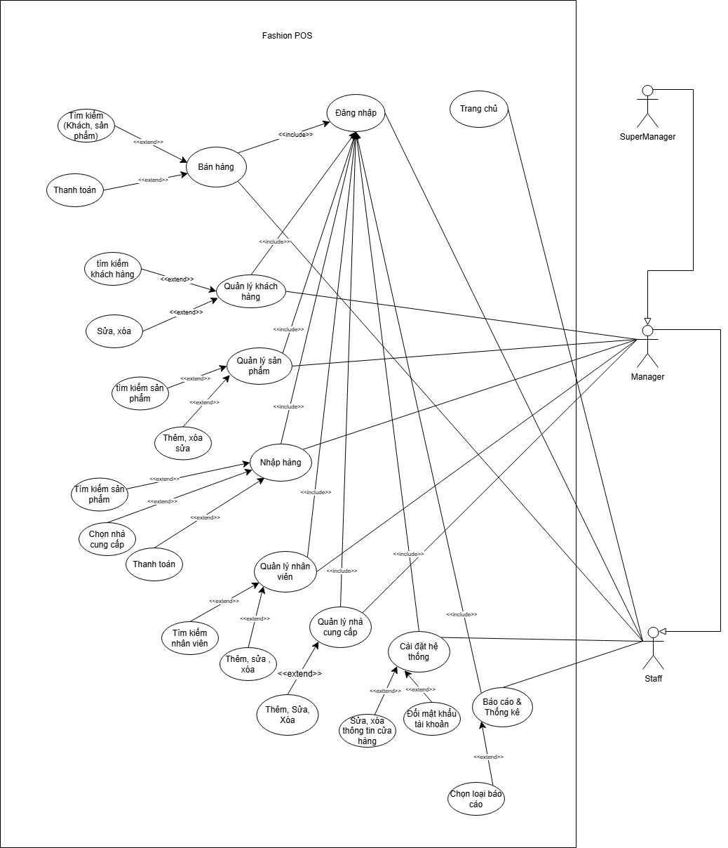

Đặc tả chi tiết UseCase
Sơ đồ UseCase ở trên chỉ mang tính chất khái quát các chức năng. Để cung cấp tài liệu kỹ thuật nền tảng cho giai đoạn lập trình và kiểm thử, các UseCase cốt lõi có độ rủi ro nghiệp vụ cao sẽ được phân rã chi tiết. Dưới đây là bảng phân tích các luồng sự kiện chính và luồng ngoại lệ cho các chức năng trọng yếu của hệ thống.
Thành phần | Nội dung mô tả
UseCase ID | UC-01
Tên UseCase | Đăng nhập
Tác nhân | Staff, Manager, SuperManager
Mô tả | Người dùng sử dụng tài khoản được cấp để truy cập vào các tính năng của phần mềm.
Điều kiện tiên quyết | Tài khoản của nhân viên đã được cấp quản lý tạo sẵn trong Database và nhân viên phải đang ở trạng thái "Đang làm việc".
Luồng sự kiện chính | - Người dùng nhập Tên đăng nhập và Mật khẩu.  - Hệ thống kiểm tra tính hợp lệ của thông tin.  - Hệ thống xác định chức vụ (Role) của ngời dùng.  - Hệ thống mở giao diện chính và phân quyền các module tương ứng.
Luồng sự kiện phụ | 2a. Nhập sai hoặc thiếu thông tin đăng nhập (Username, Password) hệ thống báo lỗi và yêu cầu nhập lại.  2b. Nếu nhân viên đã nghỉ việc (TrangThai = N'Nghỉ việc'), hệ thống báo "Tài khoản này đã bị ngừng hoạt động" và không cho vào.  3a. Phân quyền chức năng cho người dùng dựa vào chức vụ.
Bảng 2. 1: Đặc tả UseCase Đăng nhập.

Thành phần | Nội dung mô tả
UseCase ID | UC-02
Tên UseCase | Xử lý bán hàng tại quầy
Tác nhân | Staff, Manager, SuperManager
Mô tả | Nhân viên lựa chọn sản phẩm khách mua, tính tiền và in hóa đơn cho khách.
Điều kiện tiên quyết | - Nhân viên đã Đăng nhập thành công vào hệ thống.  - Dữ liệu sản phẩm (biến thể) đã được nhập và có sẵn trong kho (SoLuongTon > 0).
Luồng sự kiện chính | - Nhân viên chọn biến thể sản phẩm (Size, Màu) từ danh sách Card.  - Tìm kiếm và chọn khách hàng qua SĐT để áp dụng giảm giá hạng thành viên.  - Hệ thống tự động tính Tổng tiền hàng và Tiền cần trả.  - Nhân viên nhập số tiền khách đưa.  - Hệ thống tính tiền thừa và xác nhận thanh toán.  - Hệ thống thực hiện Transaction: Lưu hóa đơn, Chi tiết hóa đơn và trừ tồn kho.
Luồng sự kiện phụ | 1a. Khi nhân viên chọn một biến thể có SoLuongTon = 0, hệ thống sẽ cảnh báo "Sản phẩm đã hết hàng" và không cho thêm vào giỏ hàng.  4a. Nếu số tiền khách đưa nhỏ hơn tổng tiền hóa đơn, hệ thống sẽ báo lỗi "Số tiền khách đưa không đủ" và chặn nút "Xác nhận thanh toán".  4b. Khách hàng đổi ý không mua nữa, nhân viên nhấn nút "Hủy đơn" để xóa toàn bộ giỏ hàng tạm thời và làm mới giao diện.
Bảng 2. 2: Đặc tả UseCase Bán hàng.

Thành phần | Nội dung mô tả
UseCase ID | UC-03
Tên UseCase | Quản lý sản phẩm và biến thể
Tác nhân | Staff, Manager, SuperManager
Mô tả | Thêm mới hoặc cập nhật thông tin các mẫu thời trang theo Size và Màu sắc.
Điều kiện tiên quyết | Người thực hiện phải đăng nhập với chức vụ là Manager hoặc SuperManager. (Nhân viên Staff không được quyền này).
Luồng sự kiện chính | - Người dùng chọn sản phẩm từ danh sách.  - Chọn chức năng "Thêm biến thể" hoặc "Sửa biến thể".  - Nhập các thuộc tính cụ thể: Màu sắc, Kích cỡ, Barcode, Giá bán, Ảnh.  - Hệ thống kiểm tra ràng buộc duy nhất (Unique) để tránh trùng lặp SKU.  - Lưu thông tin vào Database.
Luồng sự kiện phụ | 4a. Người dùng thêm một biến thể (ví dụ: Áo thun - Đen - Size L) đã tồn tại trong Database. Hệ thống sẽ báo lỗi "Biến thể màu sắc và kích cỡ này đã tồn tại" và yêu cầu chỉnh sửa lại thông tin.  3a. Nếu bỏ trống tên sản phẩm hoặc giá bán, hệ thống sẽ báo đỏ các ô tương ứng và yêu cầu nhập đầy đủ trước khi lưu.
Bảng 2. 3: Đặc tả UseCase Quản lý sản phẩm.

Thành phần | Nội dung mô tả
UseCase ID | UC-04
Tên UseCase | Quản lý nhân viên
Tác nhân | Manager, SuperManager
Mô tả | Thực hiện quản lý thông tin nhân sự và phân cấp quyền hạn truy cập.
Điều kiện tiên quyết | - Phải có ít nhất một Nhà cung cấp đã được tạo trong danh sách hợp tác.  - Sản phẩm cha đã được định nghĩa trước khi tạo biến thể để nhập.
Luồng sự kiện chính | - Người dùng vào module Nhân viên.  - Thực hiện Thêm/Sửa/Xóa thông tin nhân viên.  - Gán chức vụ (Staff/Manager/SuperManager) cho nhân viên.  - Cập nhật trạng thái làm việc (Đang làm/Đã nghỉ).
Luồng sự kiện phụ
Bảng 2. 4: Đặc tả UseCase Quản lý nhân viên.

Thành phần | Nội dung mô tả
UseCase ID | UC-05
Tên UseCase | Báo cáo và Thống kê
Tác nhân | Manager, SuperManager
Mô tả | Tổng hợp số liệu kinh doanh để chủ cửa hàng theo dõi tình hình tài chính.
Điều kiện tiên quyết | - Đăng nhập với quyền, Manager và SuperManager.  - Hệ thống phải có dữ liệu lịch sử hóa đơn hoặc phiếu nhập (nếu hệ thống mới tinh chưa có giao dịch nào thì báo cáo sẽ trống).
Luồng sự kiện chính | - Chọn loại báo cáo (Doanh thu/Sản phẩm bán chạy/Tồn kho).  - Chọn khoảng thời gian (Từ ngày... Đến ngày...).  - Hệ thống truy vấn và hiển thị dữ liệu tổng hợp.  - Người dùng chọn "Xuất file" để lưu trữ dưới dạng Excel/CSV.
Luồng sự kiện phụ | 3a. Nếu không có dữ liệu thì hệ thống báo "Không có dữ liệu trong khoảng thời gian này" và để bảng trống.  2a. Báo lỗi nếu "Ngày bắt đầu" lớn hơn "Ngày kết thúc".
Bảng 2. 5: Đặc tả UseCase Báo cáo và Thống kê.

Thành phần | Nội dung mô tả
UseCase ID | UC-06
Tên UseCase | Quản lý nhập kho
Tác nhân | Manager, SuperManager
Mô tả | Cho phép ghi nhận việc nhập thêm số lượng sản phẩm vào kho từ các Nhà cung cấp để phục vụ bán hàng.
Điều kiện tiên quyết | Sản phẩm cha đã tồn tại trong danh mục.
Luồng sự kiện chính | - Người dùng chọn chức năng Nhập hàng.  - Chọn Nhà cung cấp và Sản phẩm/Biến thể cần nhập.  - Nhập số lượng thực tế và đơn giá nhập.  - Hệ thống tính tổng giá trị phiếu nhập.  - Nhấn "Xác nhận" để lưu phiếu nhập và tự động cộng dồn số lượng vào tồn kho của biến thể.
Luồng sự kiện phụ | 5a. Báo lỗi nếu chưa chọn NCC hoặc chưa điền số lượng.  5b. Hệ thống chặn lưu nếu người dùng nhập số lượng hoặc đơn giá ≤ 0.
Bảng 2. 6: Đặc tả UseCase Nhập kho.

CHƯƠNG 3: THIẾT KẾ HỆ THỐNG

Kiến trúc hệ thống
Ứng dụng FashionPOS được xây dựng dựa trên mô hình Kiến trúc đa tầng (Layered Architecture), cụ thể là mô hình 3 lớp (3-Layer) kết hợp với các đối tượng trung gian DTO. Mục tiêu của kiến trúc này là tách biệt rạch ròi giữa giao diện, logic nghiệp vụ và truy xuất dữ liệu, giúp hệ thống dễ dàng bảo trì và mở rộng trong tương lai.
Các thành phần cốt lõi bao gồm:
Tầng Giao diện (Presentation Layer - GUI):
Sử dụng công nghệ Windows Forms kết hợp với thư viện Guna2 UI. Tầng này chịu trách nhiệm hiển thị dữ liệu và tiếp nhận tương tác từ người dùng. Đặc biệt, ứng dụng sử dụng kỹ thuật điều hướng bằng UserControl lồng nhau để tối ưu hóa hiệu năng phản hồi UI.
Tầng Xử lý nghiệp vụ (Business Logic Layer - BUS):
Tầng Truy cập dữ liệu (Data Access Layer - DAL):
Giao tiếp trực tiếp với hệ quản trị CSDL SQL Server. DAL sử dụng công nghệ ADO.NET thuần kết hợp với lớp dùng chung DataHelper để tối ưu hóa việc quản lý kết nối (SqlConnection) và thực thi các truy vấn (SqlCommand).Đóng vai trò là "bộ não" điều khiển toàn bộ quy trình. BUS tiếp nhận yêu cầu từ GUI, thực hiện các kiểm tra ràng buộc (Validation), tính toán chiết khấu hạng thành viên, xử lý logic cộng/trừ kho và điều phối các lệnh xuống tầng DAL.
Tầng Đối tượng dữ liệu (Data Transfer Object - DTO):
Là các lớp (class) ánh xạ trực tiếp từ các bảng trong cơ sở dữ liệu. DTO đóng vai trò là "phương tiện vận chuyển" thông tin giữa các tầng mà không chứa các logic xử lý phức tạp.
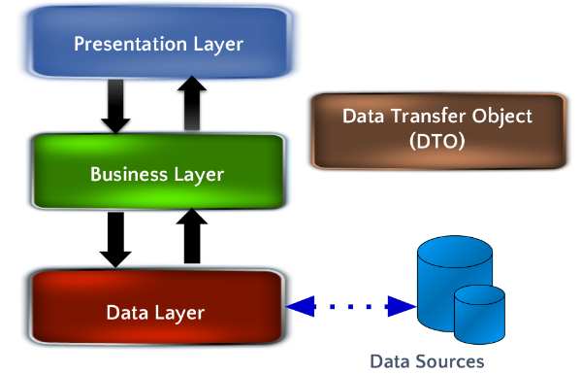
Hình 3.1. 1: Sơ đồ khối mô tả luồng xử lý mô hình 3 lớp.

Thiết kế Cơ sở dữ liệu
Để đảm bảo tính nhất quán và toàn vẹn dữ liệu cho mô hình bán hàng với thông lượng giao dịch cao, Cơ sở dữ liệu của FashionPOS được chuẩn hóa chặt chẽ. CSDL được thiết kế tập trung vào việc loại bỏ dư thừa thông tin và thiết lập các ràng buộc khóa ngoại nhằm hỗ trợ khả năng truy xuất dữ liệu theo thời gian thực một cách tối ưu nhất.

Sơ đồ quan hệ thực thể
Sơ đồ ERD của hệ thống FashionPOS được thiết kế theo chuẩn hóa (Normalization) nhằm triệt tiêu dữ liệu dư thừa. Các thực thể chính bao gồm: NhanVien, KhachHang, SanPham, BienTheSanPham, HoaDon và PhieuNhap. Mối quan hệ cốt lõi là quan hệ 1-N giữa Sản phẩm và Biến thể, cho phép quản lý SKU linh hoạt.

Mô tả thực thể chính:
Thực thể NhanVien: Lưu trữ danh tính và phân quyền truy cập. Mỗi nhân viên thuộc một nhóm quyền (Role) nhất định để kiểm soát hành vi trên hệ thống.
Thực thể SanPham & BienTheSanPham: Đây là mối quan hệ cốt lõi. Một Sản phẩm (cha) có thể có nhiều Biến thể (con) khác nhau về Màu sắc và Kích cỡ. Cách thiết kế này giúp quản lý tồn kho chính xác đến từng SKU.
Thực thể HoaDon & ChiTietHoaDon: Lưu trữ lịch sử giao dịch. Một hóa đơn chứa nhiều dòng chi tiết sản phẩm, mỗi dòng tham chiếu trực tiếp đến một Biến thể cụ thể.

Phân tích các mối quan hệ (Relationships):
Quan hệ Sản phẩm - Biến thể (1 - n):
Một mẫu áo (SanPham) có thể có nhiều size S, M, L (BienThe).
Mối quan hệ này giúp hệ thống không bị trùng lặp tên sản phẩm khi hiển thị danh sách bán hàng.
Quan hệ Nhân viên - Hóa đơn (1 - n):
Một nhân viên có thể lập nhiều hóa đơn cho khách.
Mối quan hệ này phục vụ việc thống kê doanh số theo từng nhân viên (KPI).
Quan hệ Khách hàng - Hóa đơn (1 - n):
Một khách hàng thân thiết có thể mua hàng nhiều lần.
Giúp hệ thống tự động tích điểm và nâng hạng thành viên (Vàng, Bạc, Đồng) dựa trên tổng chi tiêu.
Quan hệ Biến thể - Chi tiết hóa đơn (1 - n):
Một biến thể sản phẩm có thể xuất hiện trong nhiều hóa đơn khác nhau của các khách hàng khác nhau.
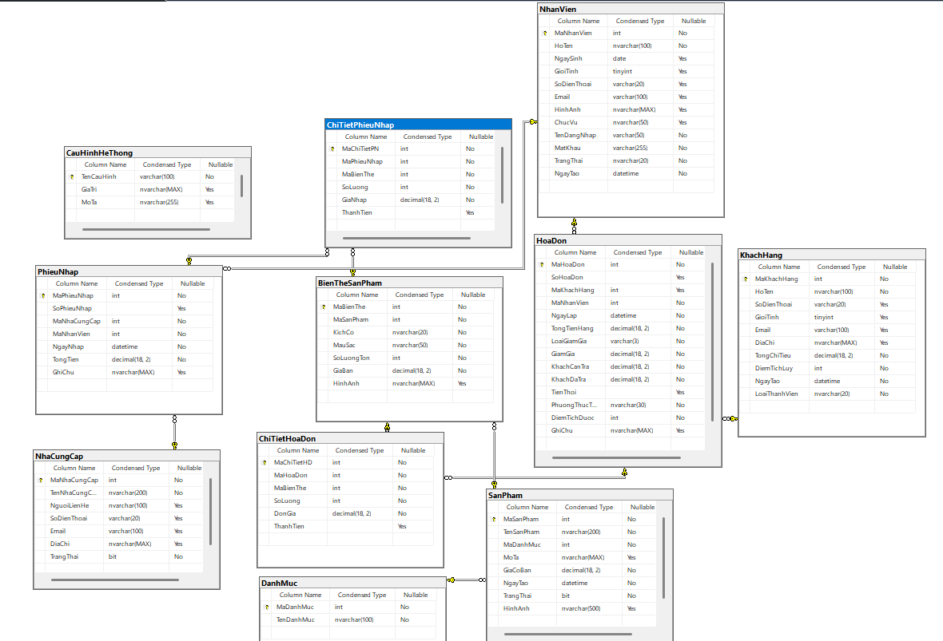
Hình 3.2. 1: Sơ đồ quan hệ thực thể ERD.

Ràng buộc toàn vẹn dữ liệu
Để đảm bảo tính nhất quán (Consistency) theo nguyên lý ACID, hệ thống thiết lập các ràng buộc nghiêm ngặt:
Ràng buộc thực thể (Primary Key):
Tất cả các bảng đều có khóa chính kiểu INT tự tăng (Identity) để định danh duy nhất.
Ràng buộc tham chiếu (Foreign Key):
Hóa đơn bắt buộc phải có mã nhân viên lập.
Biến thể sản phẩm không thể tồn tại nếu không có sản phẩm cha.
Chi tiết hóa đơn tự động bị xóa nếu hóa đơn tổng bị hủy (Cascade Delete - tùy chọn thiết kế).
Ràng buộc miền giá trị (Check Constraint):
Số lượng tồn kho (SoLuongTon) và Giá bán (GiaBan) phải luôn >= 0.
Tên đăng nhập nhân viên phải là duy nhất (Unique).

Đặc tả chi tiết cơ sở dữ liệu
STT | Tên trường | Kiểu dữ liệu | Diễn giải
1 | MaNhanVien | INT | Khóa chính, tự tăng (Identity)
2 | HoTen | NVARCHAR(100) | Họ và tên nhân viên
3 | NgaySinh | DATE | Ngày tháng năm sinh
4 | GioiTinh | TINYINT | Giới tính (0: Khác, 1: Nam, 2: Nữ)
5 | SoDienThoai | VARCHAR(11) | Số điện thoại liên lạc
6 | Email | VARCHAR(100) | Địa chỉ Email cá nhân
7 | HinhAnh | NVARCHAR(MAX) | Đường dẫn tệp ảnh đại diện
8 | TenDangNhap | VARCHAR(50) | Tên tài khoản đăng nhập (Duy nhất)
9 | MatKhau | VARCHAR(255) | Mật khẩu (Lưu dạng chuỗi đã xử lý)
10 | ChucVu | NVARCHAR(50) | Chức vụ (SupperManager, Manager, Staff)
11 | TrangThai | NVARCHAR(20) | Tình trạng (Đang làm việc, Nghỉ việc)  Mặc định N'Đang làm việc'
12 | NgayTao | DATETIME | Thời gian khởi tạo tài khoản  Mặc định getdate()
Bảng 3.2.3. 1: Đặc tả bảng NhanVien.

STT | Tên trường | Kiểu dữ liệu | Diễn giải
1 | MaKhachHang | INT | Khóa chính, tự tăng (Identity)
2 | HoTen | NVARCHAR(100) | Họ và tên khách hàng
3 | SoDienThoai | VARCHAR(10) | Số điện thoại khách hàng (Duy nhất)
4 | GioiTinh | TINYINT | Giới tính (0: Khác, 1: Nam, 2: Nữ)
5 | Email | VARCHAR(10) | Email liên lạc khách hàng
6 | DiaChi | VARCHAR(MAX) | Địa chỉ khách hàng
7 | TongChiTieu | DECIMAL(18,2) | Tổng số tiền đã thanh toán
8 | DiemTichLuy | INT | Điểm thưởng hiện có
9 | NgayTao | DATETIME | Ngày tạo tài khoản khách hàng  Mặc định getdate()
10 | LoaiThanhVien | NVARCHAR(20) | Đồng, Bạc, Vàng, Kim cương  Mặc định N'Đồng'
Bảng 3.2.3. 2: Đặc tả bảng KhachHang.
STT | Tên trường | Kiểu dữ liệu | Diễn giải
1 | MaSanPham | INT (Identity) | Mã định danh sản phẩm cha (Tự tăng 1,1)
2 | TenSanPham | NVARCHAR(200) | Tên mẫu mã sản phẩm thời trang
3 | MaDanhMuc | INT | Liên kết mã danh mục (Áo, Quần, Giày...)
4 | MoTa | NVARCHAR(MAX) | Thông tin mô tả chi tiết sản phẩm
5 | GiaCoBan | DECIMAL(18,2) | Giá niêm yết tham khảo ban đầu
6 | NgayTao | DATETIME | Ngày hệ thống ghi nhận sản phẩm mới  Mặc định getdate()
7 | TrangThai | BIT | Trạng thái kinh doanh (1: Đang bán, 0: Ngừng)  Mặc định 1
8 | HinhAnh | NVARCHAR(500) | Đường dẫn ảnh đại diện cho mẫu sản phẩm
Bảng 3.2.3. 3: Đặc tả bảng SanPham.

STT | Tên trường | Kiểu dữ liệu | Diễn giải
1 | MaBienThe | INT | Mã định danh duy nhất (Tự tăng 1,1)
2 | MaSanPham | INT | Khóa ngoại liên kết bảng SanPham
3 | KichCo | NVARCHAR(10) | Kích thước sản phẩm (S, M, L, XL, 38, 39...)
4 | MauSac | NVARCHAR(30) | Màu sắc sản phẩm (Đen, Trắng, Xám...)
5 | SoLuongTon | INT | Số lượng thực tế trong kho (Check >= 0)
6 | GiaBan | DECIMAL(18,2) | Giá bán thực tế của từng biến thể
7 | HinhAnh | NVARCHAR(MAX) | Đường dẫn lưu trữ hình ảnh của biến thể
Bảng 3.2.3. 4: Đặc tả bảng BienTheSanPham.
STT | Tên trường | Kiểu dữ liệu | Diễn giải
1 | MaHoaDon | INT (Identity) | Khóa chính tự tăng
2 | SoHoaDon | VARCHAR(10) | Tự sinh: 'HD' + MaHoaDon  Mặc định: Computed
3 | MaKhachHang | INT | Liên kết khách hàng
4 | MaNhanVien | INT | Nhân viên lập hóa đơn
5 | NgayLap | DATETIME | Ngày giờ giao dịch  Mặc định: getdate()
6 | TongTienHang | DECIMAL(18,2) | Tổng tiền trước giảm giá
7 | LoaiGiamGia | VARCHAR(3) | Loại giảm (%) hoặc tiền mặt
8 | GiamGia | DECIMAL(18,2) | Giá trị giảm giá
9 | KhachCanTra | DECIMAL(18,2) | Số tiền thực tế phải trả
10 | KhachDaTra | DECIMAL(18,2) | Tiền khách đưa tại quầy
11 | TienThoi | DECIMAL(18,2) | Khách đã trả - Khách cần trả  Mặc định: Computed
12 | PhuongThucThanhToan | NVARCHAR(30) | Check: Tiền mặt  Mặc định: Tiền mặt
13 | DiemTichDuoc | INT | Số điểm cộng thêm từ đơn này
14 | GhiChu | NVARCHAR(MAX) | Ghi chú bổ sung
Bảng 3.2.3. 5: Đặc tả bảng HoaDon.
STT | Tên trường | Kiểu dữ liệu | Diễn giải
1 | MaChiTietHD | INT (Identity) | Mã định danh dòng chi tiết (Tự tăng 1,1)
2 | MaHoaDon | VARCHAR(10) | Khóa ngoại liên kết với bảng HoaDon
3 | MaBienThe | INT | Khóa ngoại liên kết với biến thể sản phẩm
4 | SoLuong | INT | Số lượng sản phẩm khách mua (Check > 0)
5 | DonGia | DECIMAL(18,2) | Giá bán của sản phẩm tại thời điểm giao dịch
6 | ThanhTien | DECIMAL(18,2) | Cột tính toán: [SoLuong] * [DonGia]
Bảng 3.2.3. 6: Đặc tả bảng ChiTietHoaDon.
STT | Tên trường | Kiểu dữ liệu | Diễn giải
1 | MaPhieuNhap | INT (Identity) | Mã ID hệ thống tự tăng (1,1)
2 | SoPhieuNhap | VARCHAR(10) | Tự sinh: 'PN' + Mã (Ví dụ: PN00001)
3 | MaNhaCungCap | INT | Khóa ngoại nối bảng NhaCungCap
4 | MaNhanVien | INT | Khóa ngoại nối bảng NhanVien nhập hàng
5 | NgayNhap | DATETIME | Ngày giờ thực hiện nhập kho
6 | TongTien | DECIMAL(18,2) | Tổng giá trị của phiếu nhập hàng
7 | GhiChu | NVARCHAR(MAX) | Thông tin ghi chú thêm cho đợt nhập
Bảng 3.2.3. 7: Đặc tả bảng PhieuNhap
STT | Tên trường | Kiểu dữ liệu | Diễn giải
1 | MaChiTietPN | INT (Identity) | Mã định danh dòng chi tiết (Tự tăng 1,1)
2 | MaPhieuNhap | INT | Khóa ngoại liên kết với bảng PhieuNhap
3 | MaBienThe | INT | Khóa ngoại liên kết với biến thể sản phẩm
4 | SoLuong | INT | Số lượng nhập kho (Check > 0)
5 | GiaNhap | DATETIME | Giá vốn nhập vào từ nhà cung cấp
6 | ThanhTien | DECIMAL(18,2) | Cột tính toán: [SoLuong] * [GiaNhap]
Bảng 3.2.3. 8: Đặc tả bảng ChiTietPhieuNhap.
STT | Tên trường | Kiểu dữ liệu | Diễn giải
1 | MaNhaCungCap | INT (Identity) | Mã định danh dòng chi tiết (Tự tăng 1,1)
2 | TenNhaCungCap | NVARCHAR(200) | Tên công ty hoặc xưởng cung cấp hàng
3 | NguoiLienHe | NVARCHAR(100) | Tên người đại diện liên hệ trực tiếp
4 | SoDienThoai | VARCHAR(20) | Số điện thoại liên lạc của NCC
5 | Email | VARCHAR(100) | Địa chỉ thư điện tử của NCC
6 | DiaChi | NVARCHAR(MAX) | Địa chỉ trụ sở hoặc kho của NCC
7 | TrangThai | BIT | 1: Đang hợp tác, 0: Ngừng nhập hàng
Bảng 3.2.3. 9: Đặc tả bảng NhaCungCap.
STT | Tên trường | Kiểu dữ liệu | Diễn giải
1 | TenCauHinh | VARCHAR(100) | Tên tham số cấu hình (Duy nhất, không dấu)
2 | GiaTri | NVARCHAR(MAX) | Giá trị thiết lập cho tham số tương ứng
3 | MoTa | NVARCHAR(255) | Giải thích ý nghĩa của tham số cấu hình
Bảng 3.2.3. 10: Đặc tả bảng CauHinhHeThong.

Thiết kế lớp
Trong hệ thống FashionPOS, các lớp được tổ chức theo mô hình kiến trúc 3 lớp (3-Layer Architecture) nhằm tách biệt rõ ràng giữa giao diện, xử lý nghiệp vụ và truy xuất dữ liệu.

Lớp thực thể (Data Transfer Object - DTO)
Tầng DTO chứa các lớp đại diện cho các đối tượng dữ liệu trong hệ thống. Mỗi lớp đóng vai trò như một "container" để đóng gói dữ liệu và vận chuyển giữa các tầng GUI, BUS và DAL.
CustomerDTO: Chứa các thuộc tính về khách hàng như MaKhachHang, HoTen, SoDienThoai, DiemTichLuy...
OrderDTO & OrderDetailDTO: Định nghĩa cấu trúc của một hóa đơn tổng quát và chi tiết từng mặt hàng trong hóa đơn đó.
ProductDTO, ProductVariantDTO & ProductCategoryDTO: Bộ lớp này quản lý dữ liệu sản phẩm từ thông tin chung, các biến thể màu sắc/kích cỡ cho đến danh mục phân loại.
PurchaseOrderDTO & PurchaseOrderDetailDTO: Chứa các thuộc tính phục vụ cho quá trình nhập hàng và chi tiết các SKU nhập kho từ nhà cung cấp.
StaffDTO: Lưu trữ thông tin nhân sự, tài khoản đăng nhập và chức vụ của nhân viên.
SupplierDTO: Chứa thông tin chi tiết về các nhà cung cấp đối tác.

Lớp truy xuất dữ liệu (Data Access Layer - DAL)
Tầng DAL chịu trách nhiệm thực thi các truy vấn SQL và tương tác trực tiếp với Database thông qua thư viện ADO.NET. Các lớp trong dự án được tổ chức như sau:
DataHelper: Lớp tiện ích dùng chung, chứa các phương thức kết nối, mở/đóng Database và thực thi các câu lệnh ExecuteQuery, ExecuteScalar.
OrderDAL & OrderDetailDAL: Chứa các phương thức xử lý dữ liệu hóa đơn và chi tiết hóa đơn (Insert, Select).
ProductDAL, ProductVariantDAL & ProductCategoryDAL: Bộ ba lớp này quản lý toàn bộ dữ liệu về sản phẩm, các biến thể (Màu/Size) và danh mục hàng hóa.
CustomerDAL: Thực hiện các tác vụ truy vấn thông tin khách hàng, cập nhật điểm tích lũy và doanh số mua hàng.
PurchaseOrderDAL: Chứa các phương thức xử lý dữ liệu nhập hàng từ nhà cung cấp.
StaffDAL: Quản lý dữ liệu nhân sự, xác thực thông tin đăng nhập và phân quyền.
SupplierDAL: Quản lý thông tin các đối tác cung cấp hàng hóa.
SystemInformationDAL: Truy xuất các tham số cấu hình hệ thống từ bảng CauHinhHeThong.

Lớp xử lý nghiệp vụ (Business Logic Layer - BUS)
Tầng này tiếp nhận yêu cầu từ giao diện, xử lý các quy tắc nghiệp vụ trước khi gọi tầng DAL.
OrderBUS: Xử lý nghiệp vụ quan trọng nhất của hệ thống. Lớp này điều phối việc tạo hóa đơn mới, tính toán tổng tiền, giảm giá và quản lý Transaction để đảm bảo khi lưu một hóa đơn thì số lượng tồn kho của biến thể sản phẩm phải được trừ tương ứng.
ProductBUS: Kiểm tra tính hợp lệ của dữ liệu sản phẩm và các biến thể (màu sắc, kích cỡ) trước khi thêm mới hoặc cập nhật vào kho.
CustomerBUS: Xử lý logic tích điểm và tự động cập nhật LoaiThanhVien (Đồng, Bạc, Vàng, Đen) dựa trên tổng chi tiêu của khách hàng.
PurchaseOrderBUS: Quản lý nghiệp vụ nhập hàng từ nhà cung cấp, kiểm tra số lượng thực nhập và cập nhật giá vốn.
StaffBUS: Xử lý nghiệp vụ đăng nhập, phân quyền (SuperManager/Staff) và quản lý trạng thái làm việc của nhân viên.
SystemInformationBUS: Truy xuất và cập nhật các thông số cấu hình hệ thống như tên cửa hàng, địa chỉ, thông tin liên hệ.

CHƯƠNG 4: KẾT QUẢ VÀ TỔNG KẾT

Kết quả đạt được (Giao diện phần mềm)
Giao diện Đăng nhập: Cho phép nhân viên truy cập hệ thống dựa trên tài khoản đã cấp trong bảng NhanVien.
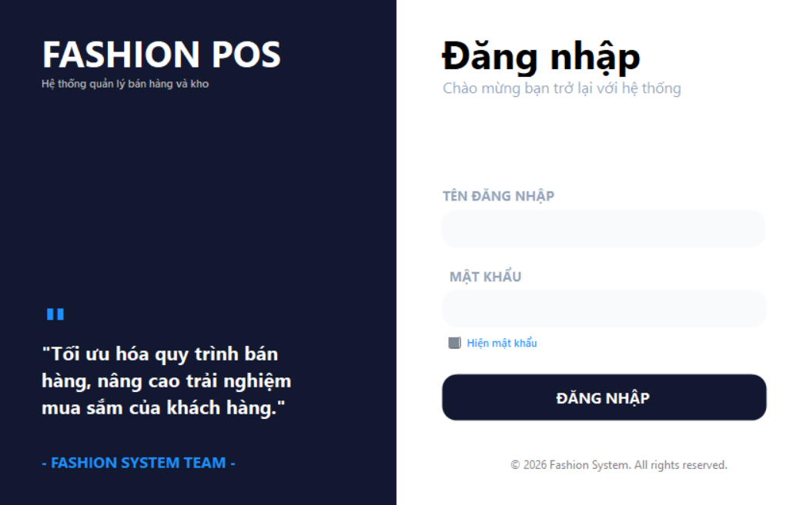
Hình 4.1. 1: Giao diện Đăng nhập.

Giao diện Bán hàng (POS): Chức năng chính giúp nhân viên quét mã vạch, chọn Size/Màu từ ProductVariant và lập hóa đơn.
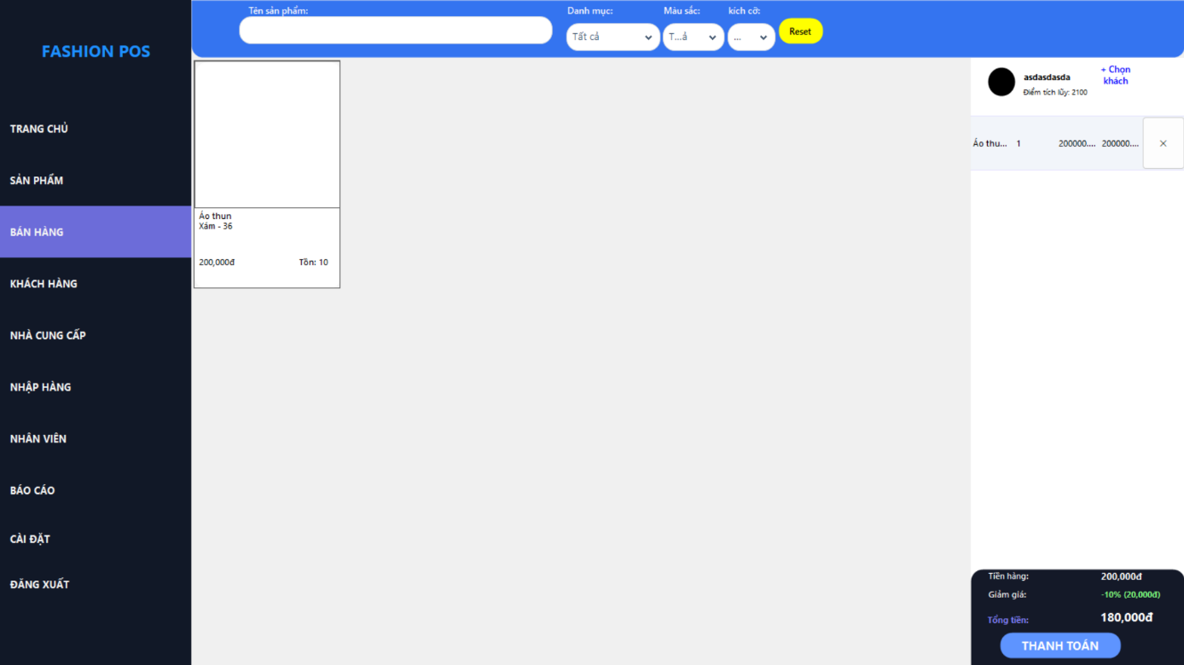
Hình 4.1. 2: Giao diện Bán hàng.

Giao diện Quản lý kho: Hiển thị danh sách sản phẩm và số lượng tồn kho thực tế.
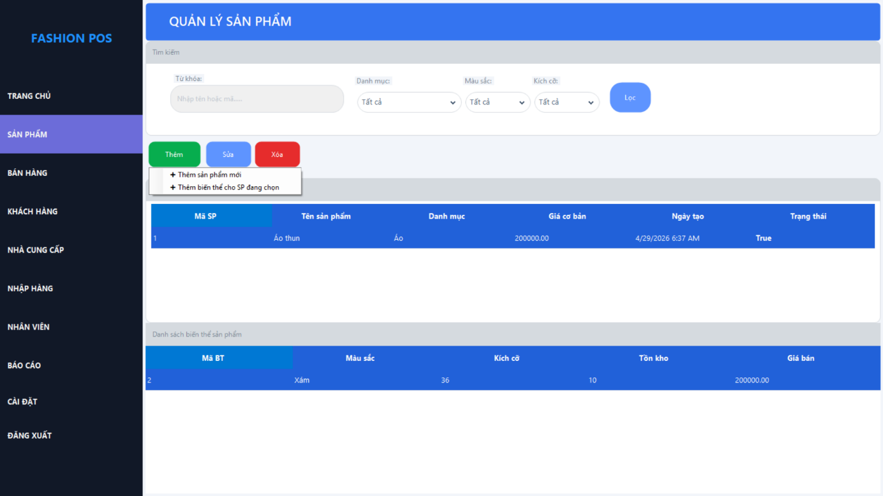
Hình 4.1. 3: Giao diện Quản lý kho (Sản phẩm).

Giao diện Nhập hàng: Thực hiện nhập hàng từ Nhà cung cấp và cập nhật giá vốn.
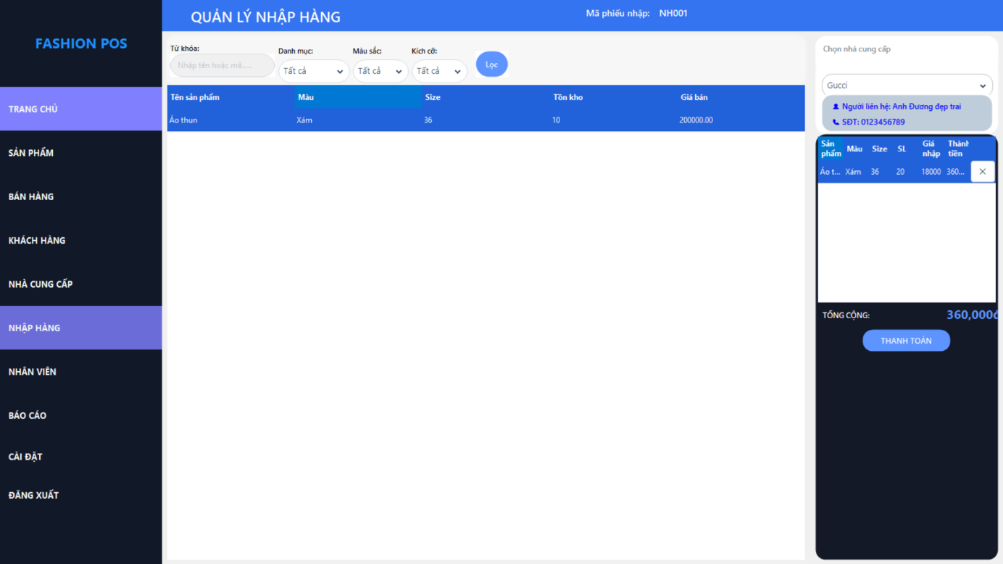
Hình 4.1. 4: Giao diện Nhập hàng.

Đánh giá hệ thống

Ưu điểm
Về mặt kiến trúc: Hệ thống được xây dựng trên mô hình 3-Layer (GUI – BUS – DAL) giúp tách biệt hoàn toàn giữa giao diện và xử lý dữ liệu. Điều này giúp mã nguồn dễ dàng bảo trì, mở rộng và kiểm soát lỗi (Debug) hiệu quả hơn so với cách viết code tập trung vào Form.
Về mặt dữ liệu: Cơ sở dữ liệu được thiết kế chuẩn hóa (Normal Form), sử dụng các ràng buộc chặt chẽ như Check Constraint, Unique Constraint và Foreign Key. Đặc biệt, việc áp dụng các cột tính toán (Computed Columns PERSISTED) như ThanhTien, SoHoaDon giúp tăng tốc độ truy xuất báo cáo và đảm bảo tính nhất quán dữ liệu tuyệt đối.
Về mặt nghiệp vụ: Hệ thống giải quyết tốt bài toán đặc thù của ngành thời trang là quản lý theo biến thể (Size/Màu). Quy trình bán hàng và nhập hàng được kiểm soát qua cơ chế Transaction, đảm bảo kho bãi luôn khớp với hóa đơn thực tế.
Giao diện: Thân thiện, tập trung vào trải nghiệm người dùng (UX) với các phím tắt giúp nhân viên thao tác nhanh tại quầy.

Hạn chế
Bảo mật: Hệ thống hiện tại mới chỉ mã hóa mật khẩu ở m.4ức cơ bản, chưa áp dụng các cơ chế bảo mật cao cấp như JWT hay phân quyền đa cấp chi tiết (Fine-grained access control).
Nền tảng: Ứng dụng mới chỉ chạy trên Windows Form, chưa có phiên bản Web hay Mobile để quản lý có thể theo dõi doanh thu từ xa một cách linh hoạt.
Thanh toán: Hiện tại hệ thống chỉ hỗ trợ ghi nhận phương thức thanh toán thủ công (Tiền mặt, Chuyển khoản), chưa tích hợp trực tiếp với các cổng thanh toán điện tử (MoMo, VNPay) thông qua API.

Hướng phát triển tương lai
Chuyển đổi nền tảng: Phát triển thêm phiên bản Web (Sử dụng ASP.NET Core) và Mobile App (Sử dụng Flutter hoặc React Native) để đồng bộ hóa dữ liệu trên đám mây, giúp quản lý cửa hàng mọi lúc mọi nơi.
Tích hợp AI và Big Data: Dựa trên lịch sử mua hàng của khách hàng (bảng KhachHang và HoaDon), áp dụng các thuật toán học máy (Machine Learning) để gợi ý sản phẩm phù hợp, dự báo xu hướng thời trang và tối ưu hóa lượng hàng nhập kho theo mùa.
Mở rộng hệ sinh thái: Tích hợp trực tiếp với các đơn vị vận chuyển (Giao Hàng Tiết Kiệm, Shopee Express) để xử lý các đơn hàng online ngay trên phần mềm.
Nâng cao bảo mật: Triển khai cơ chế xác thực 2 lớp (2FA) cho tài khoản quản trị và mã hóa toàn bộ dữ liệu nhạy cảm của khách hàng theo tiêu chuẩn quốc tế.
Quản lý chuỗi: Nâng cấp hệ thống để hỗ trợ quản lý nhiều chi nhánh, cho phép luân chuyển hàng hóa giữa các kho trong cùng một hệ thống.

TÀI LIỆU THAM KHẢO
Tiếng Việt:
Nguyễn Duy Phước (2020), Giáo trình Kỹ thuật lập trình C#, NXB Giáo dục.
Trần Nguyên Phong (2019), Phân tích và thiết kế hệ thống thông tin, NXB Thống kê.
Khoa Công nghệ thông tin - Cao đẳng Kỹ thuật Cao Thắng, Tài liệu hướng dẫn thực hành Lập trình Windows (C#).
Tống Minh Ngọc (2021), Cơ sở dữ liệu SQL Server cho người bắt đầu, NXB Khoa học và Kỹ thuật.
Tiếng Anh:
Microsoft (2024), Windows Forms documentation, [Online]. Available: https://learn.microsoft.com/en-us/dotnet/desktop/winforms/
Andrew Troelsen, Philip Japikse (2022), Pro C# 10 with .NET 6: Foundational Principles and Practices in Industrial C#, Apress.
Robert C. Martin (2008), Clean Code: A Handbook of Agile Software Craftsmanship, Prentice Hall. (Nguồn tham khảo về cách tổ chức kiến trúc 3 lớp).
SQL Server Central, SQL Server Database Design Best Practices, [Online]. Available: https://www.sqlservercentral.com/
Công cụ hỗ trợ:
Draw.io: Công cụ vẽ sơ đồ ERD, Use Case và Class Diagram.
Microsoft Visual Studio 2022: Môi trường phát triển ứng dụng (IDE).
SQL Server Management Studio (SSMS): Công cụ quản trị cơ sở dữ liệu.

